Муниципальное автономное дошкольное образовательное учреждение

городского округа Саранск

«Детский сад №112»

Модуль
мастер-класса
по художественно-эстетическому развитию
в средней группе №12
на тему: «Запечные бабушкины посиделки» (посвященные Дню птички овсянки)

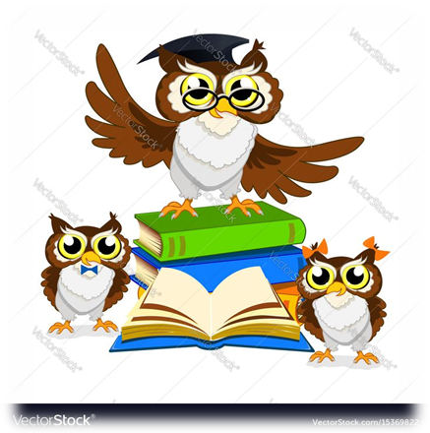

Подготовила: воспитатель Поздяева С.А.

Саранск, 2021-2022 учебный год

Цель: приобщение детей к русским народным традициям

Задачи:

Обучающие:
- познакомить с птичкой овсянкой;
- расширять знания детей о русском быте;
- продолжать знакомить в русскими народными приметами;
- учить передавать свои впечатления через художественное творчество.

Развивающие:
- обогатить словарь детей народными пословицами, поговорками, загадками, частушками;
- продолжать учить детей поддерживать беседу, расширять знания об устной народной речи.

Воспитывающие:
- воспитывать любовь и уважение к культуре и быту русского народа, к народным традициям;
- воспитывать любовь к природе, всему живому.
Интеграция образовательных областей: «Художественно-эстетическое развитие», «Речевое развитие», «Физическое развитие», «Познавательное развитие».

Оборудование: печка, лавочки, свечка (имитация), магнитофон, мольберт, овсянка (крупа), овсяное печенье на угощение.

Демонстрационный материал: фотографии птичек овсянок, картинки с бабочками.

Раздаточный материал: пластилин, доски, стеки.

Предварительная работа: рассматривание иллюстраций, предметов быта, чтение русских народных сказок, пословиц, поговорок, скороговорок. Дидактическая игра «Подбери костюмы».

Методические приемы: объяснение, рассказ с показом практических действий;

Интерактивный: наглядный, практический

Словарная работа: овсянки, Урусово.
Исследовательский: умение самостоятельно распределять деятельность работы, выбор действия и его способа, свобода творчества.

Ход модуля:

1. Вводная часть.

Воспитатель: Здравствуйте, ребятишки, девчонки и мальчишки, пригласила я вас сегодня за свою печку, потолковать о житье-бытье… Знаете ли вы, который сегодня день? (Ответы детей)

Воспитатель: А день сегодня не простой. Сегодня, 3 марта, в народе почитали маленькую птичку - овсянку, вестницу скорого тепла. Как вы думаете, почему так птичку назвали? (Потому что основное питание птички – овес и другие злаки).
Считали, что овсянка весну за собой приводила, а также солнечный свет и тепло. А еще говорили, что Бог весеннего солнца – Ярило (вот он на картинке) птичке наказ давал, что пора петь: "Покинь сани, покинь сани!" Давайте послушаем, как поет овсянка).
Говорят, что тот, кто родился в этот день, чудесным голосом одарен и любит слушать птичьи трели. И даже язык птиц понимает.
В этот день наблюдали за природой. Если бабочек сегодня увидеть, то в скором времени тепло настанет, и снег быстро сойдет. Говорили, что в этот день можно увидеть бабочек. По поверьям, в них вселяются души умерших родных. В некоторых местах бабочек так и называли - душечками. Поэтому их нужно обязательно в дом впускать. Деревья начали чернеть - к оттепели. Облака волнами по небу пошли - день будет теплый. На небе луна ясная - к стуже. Мало звезд - к метели. В небе загремело - год плодородный будет

В деревнях была традиция отмечать прилет птички пряничками - овсяничками. Про них говорили: "Поешь овсяничка заместо пряничка".

Овсянички раскладывали по всему двору, чтобы птичек приманить, а с птичками и солнышка, и тепла побольше к своей избе.

По поверью, сегодня нельзя грустить и печалиться. Потому что в печали можно провести целый год.

Русская народная игра: «Зимующие и перелетные птицы»

Ход игры: Дети надевают шапочки птиц (перелетных и зимующих). В середине площадки на расстоянии друг от друга стоят два ребенка в шапочках Солнышка и Снежинки. «Птицы» бегают врассыпную со словами:

Птички летают, зерна собирают.

Маленькие птички, птички-невелички».

После этих слов «перелетные птицы» бегут к Солнцу, а «зимующие» - к снежинке. Чей круг быстрее соберется, тот и выиграл.

2. Практическая часть

А теперь, птички мои, я приглашаю вас к столу. Давайте вылепим этих забавных птичек. Посмотрите, пожалуйста, и скажите, кого нам напоминает овсянка? (воробья) Чем похожа она на него? Чем отличается? (Ответы детей)

Прежде чем приступим к работе, давайте подумаем из каких частей состоит тело птички (голова, туловище, крылья, хвост, лапки). На сколько частей мы разделим пластилин? (правильно, на 5). Все ли части будут одинаковыми по величине? (Ответы детей) Какая часть тела будет самой большой? Какие будут одинаковыми? Какой формы будет головка? Как будем лепить туловище? Как крылья и хвост? (Ответы детей)

Приступаем к работе (на фоне музыка с пением птиц).

3. Рефлексия.
Итак, дети, что мы сегодня узнали нового?
Что особенно запомнилось?
Какие приметы запомнили?

